Lunes
03
de octubre

3° de Secundaria
Historia

Las expediciones españolas y la conquista de Tenochtitlan

Aprendizaje esperado: analiza las consecuencias de la conquista y la colonización española.

Énfasis: analizar el proceso de conquista de Mesoamérica y la caída de Tenochtitlan.
Las expediciones españolas y la conquista.

¿Qué vamos a aprender?

Analizarás el proceso de conquista de Mesoamérica, desde la llegada de los españoles hasta la caída de Tenochtitlan.

¿Qué hacemos?

A principios del siglo XVI Mesoamérica era un conjunto de cientos de señoríos; muchos de ellos estaban sometidos al poderío de la Triple Alianza.

Se pensaba que los españoles llegaron a conquistar a una nación o pueblo, pero la verdad es que se encontraron con una gran diversidad de culturas, muchas de ellas bajo el dominio de los mexicas.

Sólo algunos de esos señoríos gozaban de independencia, como los tlaxcaltecas, los purépechas y ciertos pueblos mayas en el sur de nuestro actual territorio y Centroamérica.

En ese contexto, los españoles emprendieron exploraciones hacia las costas mexicanas desde Cuba.

¿Recuerdas quiénes fueron los primeros dos exploradores españoles que llegaron a tierras mexicanas?

Francisco Hernández de Córdova en 1517 y Juan de Grijalva en 1518.

Hernán Cortés fue el tercer explorador que se adentró a las tierras de Mesoamérica, con menos de 700 hombres, 11 bergantines, 16 caballos y armas de fuego, según lo descrito por Bernal Díaz del Castillo. Cortés, en poco tiempo, logró la alianza de señoríos enemigos de los mexicas, y logró avanzar hacia Tenochtitlan.

Te recomiendo que tengas a la mano una libreta y un bolígrafo para que hagas tus anotaciones, también puedes utilizar tu libro de texto para que consultes mapas, imágenes o los temas en particular.

Lee el siguiente un texto que explica el dolor del pueblo mexica al ver a su ciudad derrotada. La descripción es parte del libro Visión de los vencidos. Relaciones indígenas de la conquista. La traducción y selección pertenece a Miguel León-Portilla.

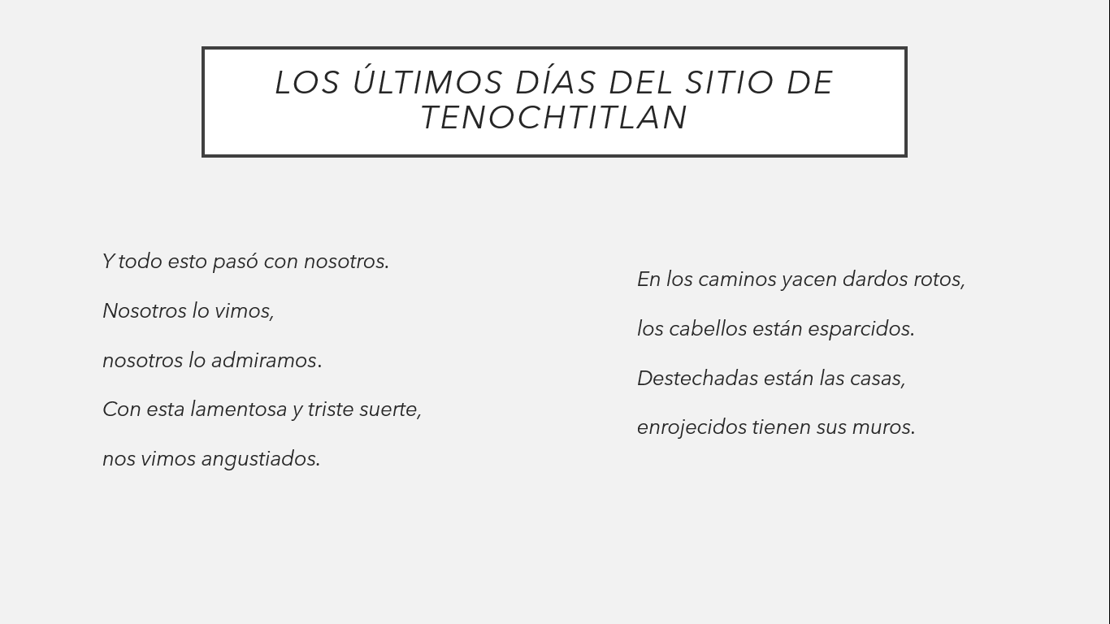
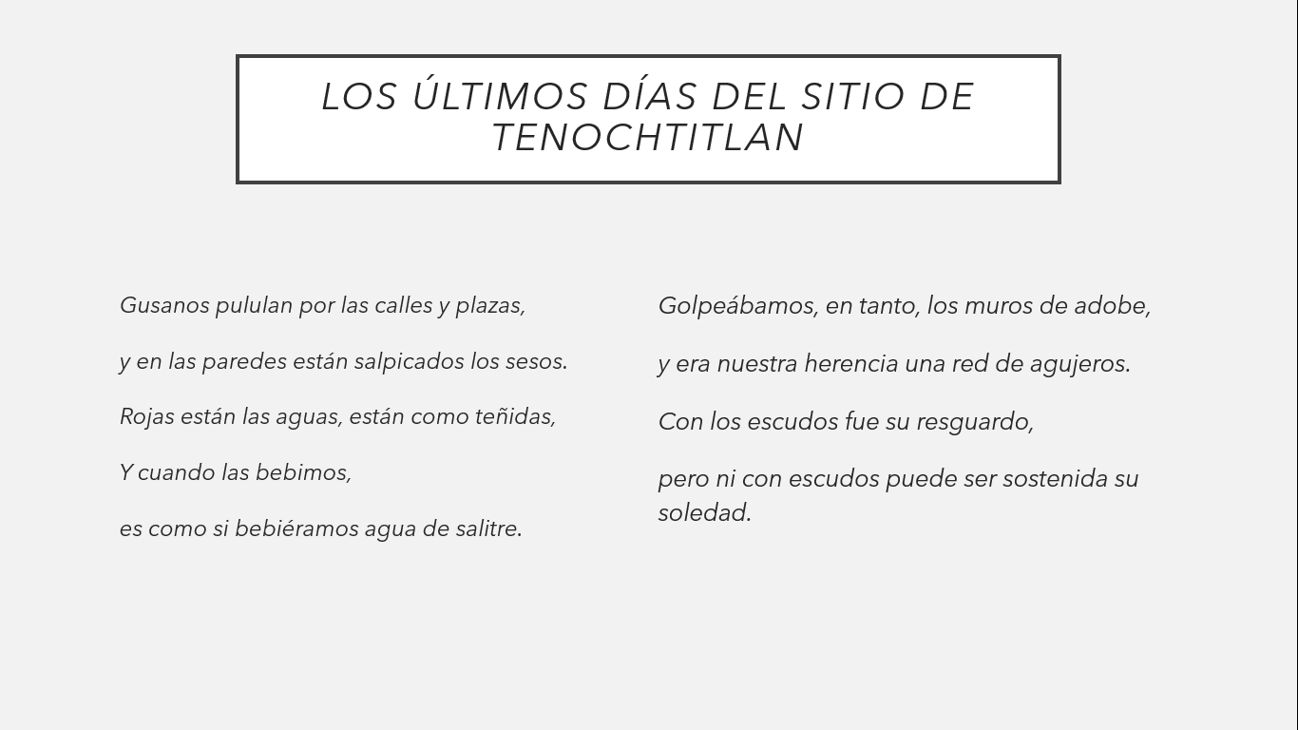
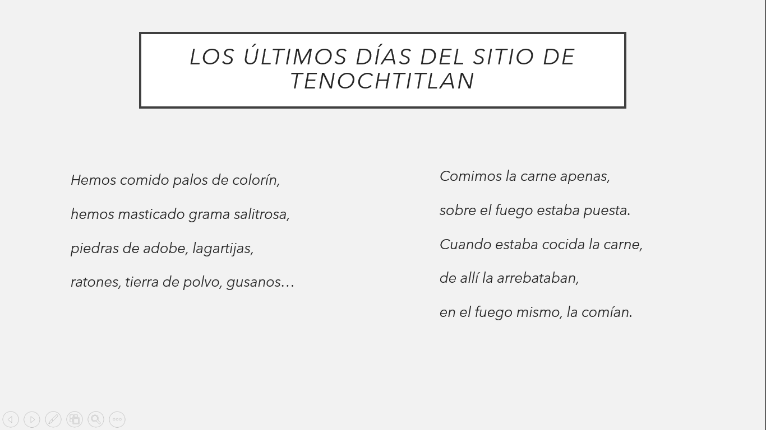
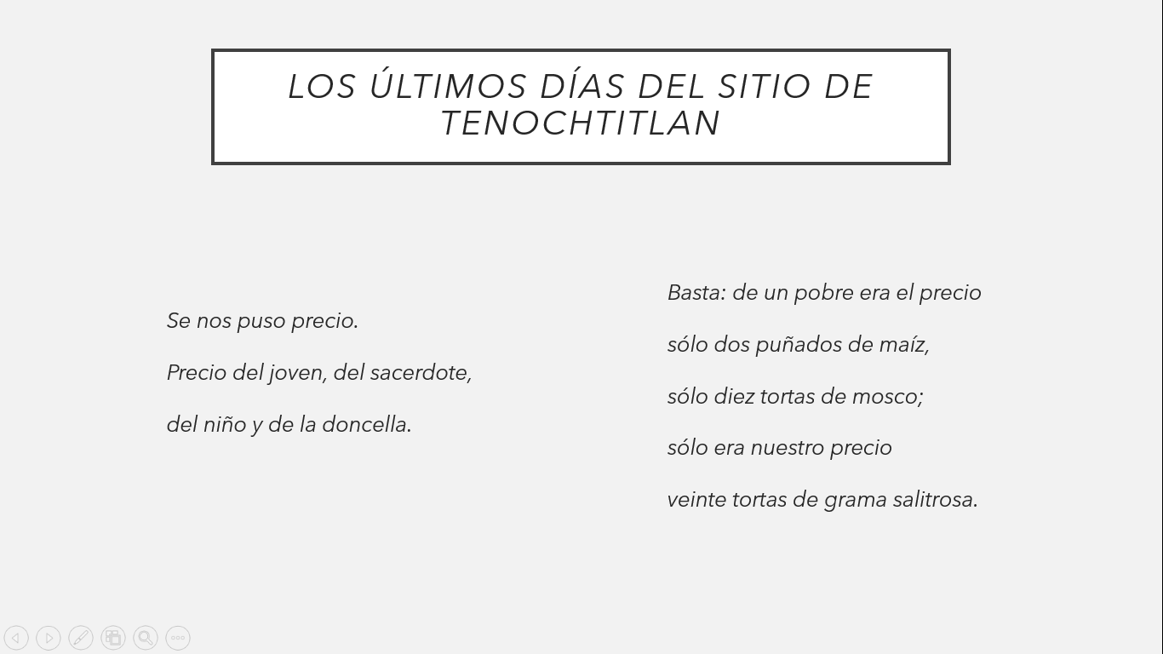
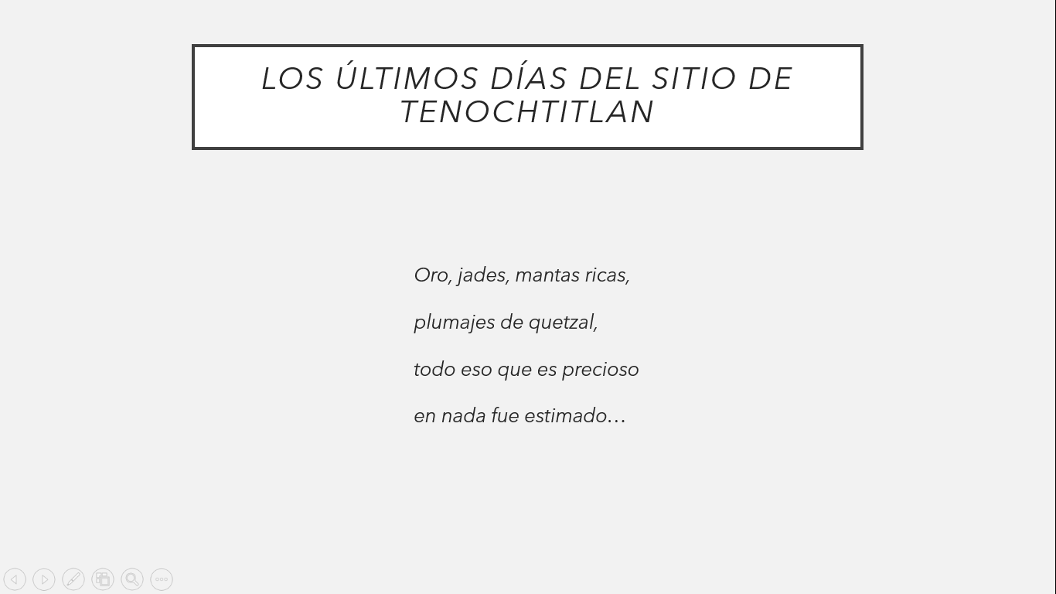

Debes considerar que una conquista militar siempre es violenta y supone la imposición de una nueva forma de vivir.

El texto anterior comparte lo que nuestros antepasados vivieron con la caída de Tenochtitlan.

¿Cómo fue que un pequeño grupo de españoles, lograron conquistar a una gran ciudad como Tenochtitlan, en la que habitaban miles de personas?

Debió ser una combinación de factores, las armas de fuego, los animales domesticados, el resentimiento de algunos pueblos en contra los mexicas y, también las enfermedades europeas desconocidas para los habitantes de Mesoamérica.

Los antecedentes de la conquista de Mesoamérica se originaron en Cuba. De esa isla partieron tres expediciones, la primera encabezada por Francisco Hernández de Córdoba, la segunda por Juan de Grijalva y la tercera por Hernán Cortés.

Uno de los pocos soldados que acompañaron a estos tres capitanes en esas expediciones fue Bernal Díaz del Castillo, quien relata esas experiencias en su libro HISTORIA VERDADERA DE LA CONQUISTA DE LA NUEVA ESPAÑA.

En la siguiente imagen se explican las dos primeras expediciones.
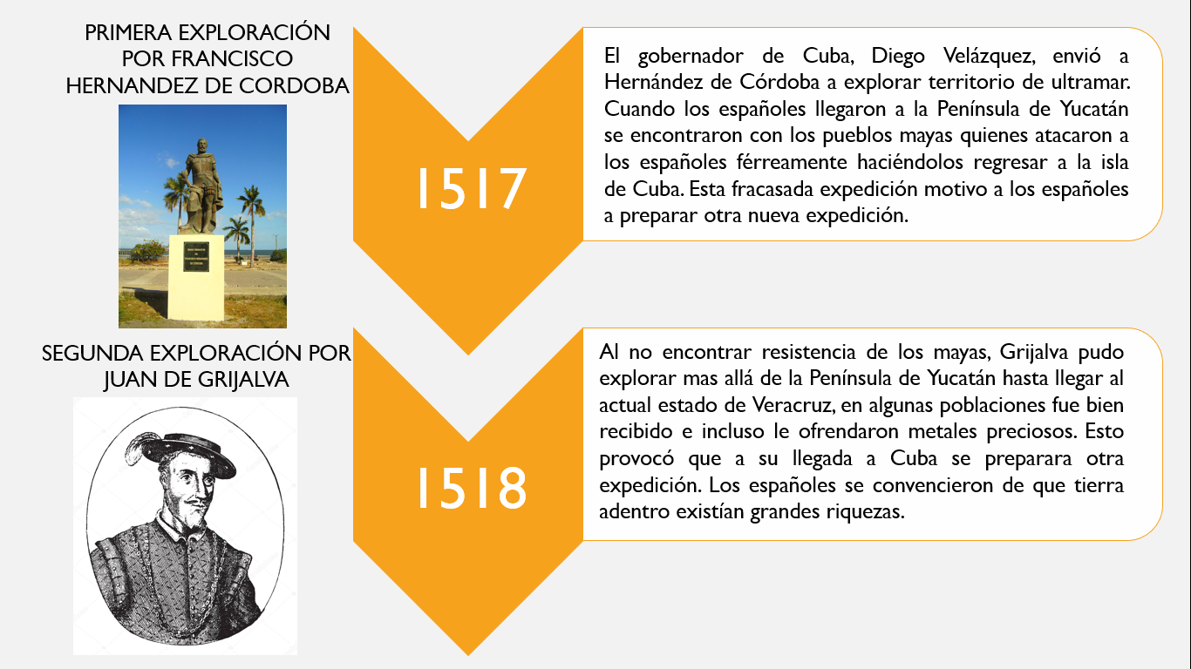

Podrás observar un retrato de Hernán Cortés, quien partió con su tripulación de Cuba en febrero de 1519, pasaron por Cozumel dónde rescataron a Jerónimo de Aguilar, un soldado español que había naufragado y, después, aprendido lengua maya, por ello se convirtió en el primer intérprete de Cortés.

Después llegaron a Centla, hoy Tabasco, donde enfrentaron la primera batalla contra los mayas- chontales quiénes estaban decididos y preparados para combatir a los españoles, porque ya sabían de ellos por expediciones anteriores.

Posterior a la derrota de los mayas, su gobernante envío como obsequios a los españoles jade, pieles de animales, turquesa, animales domésticos, plumas de aves preciosas y 20 jóvenes, entre ellas Malitzin, quien fue bautizada por los españoles como Marina.

Malitzin hablaba maya-chontal y náhuatl por ello se convirtió también en intérprete.

El 21 de abril de 1519, Cortés desembarcó en Chalchicueyecan, hoy Veracruz. Donde fundó la Villa Rica de la Vera Cruz y estableció el primer Ayuntamiento.
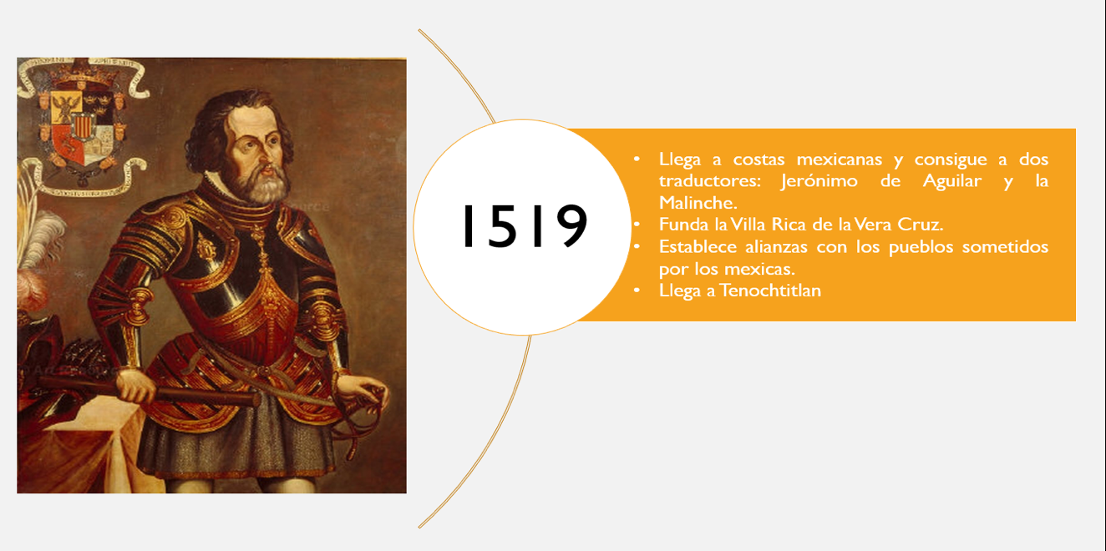

Este hecho se considera el inicio de la campaña militar de conquista y colonización del territorio de Mesoamérica.

En la Villa Rica de la Vera Cruz, Cortés recibió a los primeros mensajeros del Huey tlatoani de Tenochtitlan, Moctezuma II, quienes intentaron persuadirlo de no avanzar hacia tierra mexica, a pesar de ello, decidió continuar. En el recorrido se encontró con muchos señoríos, algunos aliados y otros enemigos de los mexicas.

Los totonacas estaban en la segunda condición y querían librarse del dominio de la Triple Alianza y su duro sistema de tributo. Persuadidos con la promesa de ser liberados, se aliaron a los españoles y los guiaron a Tlaxcala, señorío no sometido.

Al principio los tlaxcaltecas se resistieron a la entrada de los españoles, pero después acordaron una alianza y se enfilaron a Tenochtitlan.

En su avance llegaron a Cholula, importante centro religioso dedicado a Quetzalcóatl, donde los españoles fueron bien recibidos, aunque después les dejaron de ofrecer alimentos.

Se dice que se enteraron de que cholultecas y mexicas preparaban una trampa contra ellos. Entonces Cortés solicitó una entrevista con los señores de Cholula y les pidió soldados y cargadores porque, según él, partiría a Tenochtitlan al día siguiente. Al mismo tiempo, advirtió a los tlaxcaltecas que se prepararan para el combate.

Lee el siguiente texto, que es, una de las versiones acerca de lo que sucedió en esa reunión preparada por Cortés, según los informantes de Fray Bernardino de Sahagún, descrita en el Códice Florentino; y compilada en la Visión de los vencidos, en versión de Ángel María Garibay.

Intrigas contra los de Cholula

Pero los de Tlaxcala a tiempo están en guerra, ven con enojo, ven con mala alma, están en disgusto, se les arde el alma contra los de Cholula.

Esta fue la razón de que le dieran hablillas (al conquistador) para que acabara con ellos.

Le dijeron: -Es un gran perverso nuestro enemigo el de Cholula. Tan valiente como el mexicano. Es amigo del mexicano.

Pues cuando esto oyeron los españoles, luego se fueron a Cholula. Los fueron llevando los de Tlaxcala y los de Zempoala. Estaban todos en son de guerra.

La matanza de Cholula

Cuando se hubo llegado, se dieron gritos, se hizo pregón: los guías, y también los hombres del pueblo.

Hubo reunión en el atrio del dios.

Pues cuando todos se hubieron reunido, luego se cerraron las entradas: Por todos los sitios donde había entrado.

En el momento hay acuchillamiento, hay muertes, hay golpes. ¡Nada en su corazón temían los de Cholula!

No con espadas, no con escudos hicieron frente a los españoles.

No más con perfidia fueron muertos, no más como ciegos murieron, no más sin saberlo murieron.

No fue más que con insidias se les echaron encima los de Tlaxcala.
Y en tanto que todo esto se hacía, todo se le hacía llegar, se le decía, se le hacía oír a Motecuhzoma

En cuanto a los enviados vienen hasta acá, y se van; están dando vueltas de allá a acá. Ya no como quiera se oye, se percibe el relato.

Por su parte, la gente humilde no más está llena de espanto. No hace más que sentirse azorada. Es como si la tierra temblara, como si la tierra girara en torno de los ojos. Tal como si le diera vueltas a uno cuando hace ruedos. Todo era una admiración.
Y después de sucedidas las matanzas de Cholula, ya se pusieron en marcha, ya van hacia México.

Van en círculo, van en son de conquista. Van alzando en torbellino el polvo de los caminos.

Sus lanzas, sus astiles, que murciélagos semejan, van como resplandeciendo. Así hacen también estruendo. Sus cotas de malla, sus cascos de hierro; haciendo van estruendo.

Algunos van llevando puesto hierro, van ataviados de hierro, van relumbrando. Por esto se les vio con gran temor, van infundiendo espanto en todo: Son muy espantosos, son horrendos.

Y sus perros van por delante los van precediendo; llevan sus narices en alto, llevan tendidas sus narices: Van de carrera: Les va cayendo la saliva.

Después de la matanza en Cholula, la llegada de los españoles a Tenochtitlan, era inminente.

Observa el siguiente video sobre el encuentro del Tlatoani Moctezuma II y Hernán Cortés.

- Moctezuma II. La caída INAH
https://www.youtube.com/watch?v=5V22bXvPjYA

Observa una de las láminas del CÓDICE AZCATITLAN, elaborado en el siglo XVI.

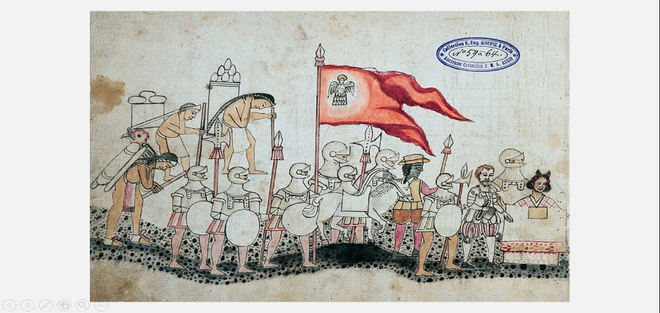

¿Qué observas en la imagen? ¿Qué acontecimiento supones representa?

¿La llegada de Cortés y sus aliados a Tenochtitlan?

Es notoria la presencia de un hombre de negro, probablemente traído de Cuba y puede ser el mozo que lleva el freno del caballo.

De derecha a izquierda puedes reconocer a una mujer es Malitzin o Marina, quien encabeza la comitiva, detrás de ella, un conquistador cubierto por su armadura, el hombre sin casco representa a Hernán Cortés y está escoltado por sus capitanes españoles.

Al final de la comitiva se encuentran los cargadores indígenas, llamados tamemes, que llevaban comida y provisiones.

En síntesis, esta imagen representa la entrada de Hernán Cortés a Tenochtitlan, en noviembre de 1519. Antes del encuentro con Moctezuma II.

¿Cómo imaginas que fue percibida la ciudad de Tenochtitlan por los españoles?

Lee la siguiente descripción de Bernal Díaz del Castillo, que hace de esta ciudad vista desde la calzada de Ixtapalapa.

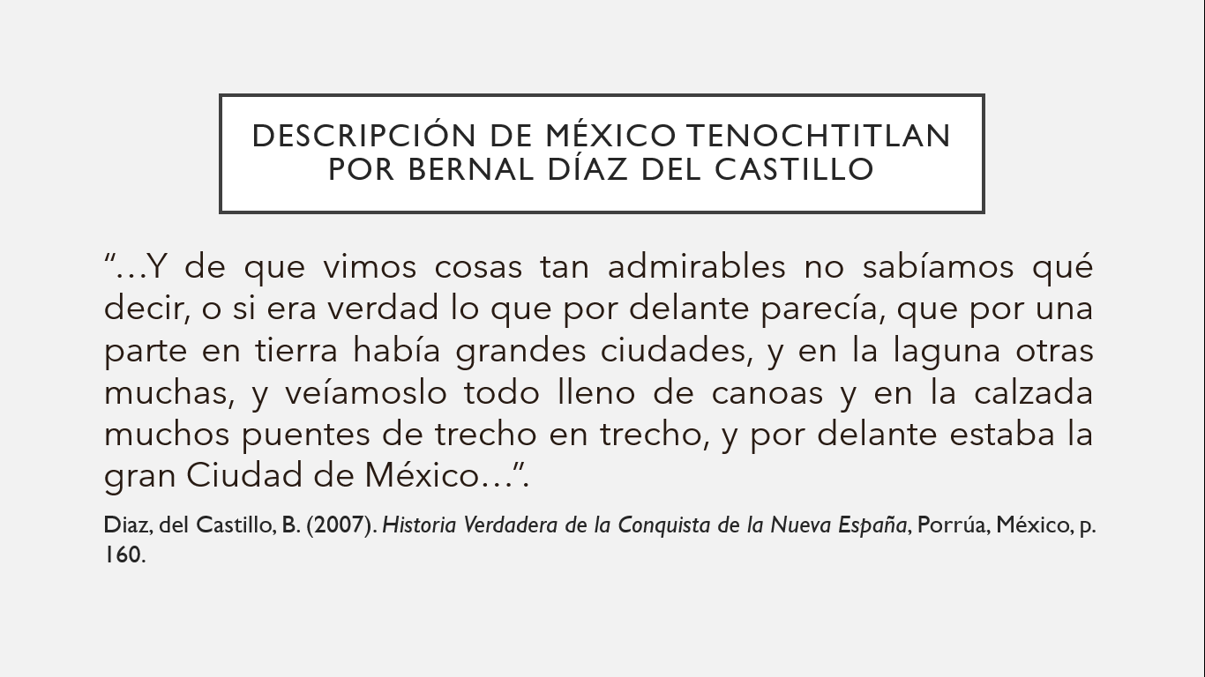
Observa el siguiente video:

Tenochtitlan cae
https://www.youtube.com/watch?v=H7sYiXEE6uw&t=59s

Este video aporta otra pista para responder la pregunta inicial. Refiere la participación de 20 mil indígenas como aliados de los españoles, que hicieron posible la derrota mexica.

Como te habrás dado cuenta, los españoles contaron con varios aliados para hacer caer a Tenochtitlan.

Pero existe un elemento, que tal vez fue el aliado más importante. Observa la siguiente imagen:

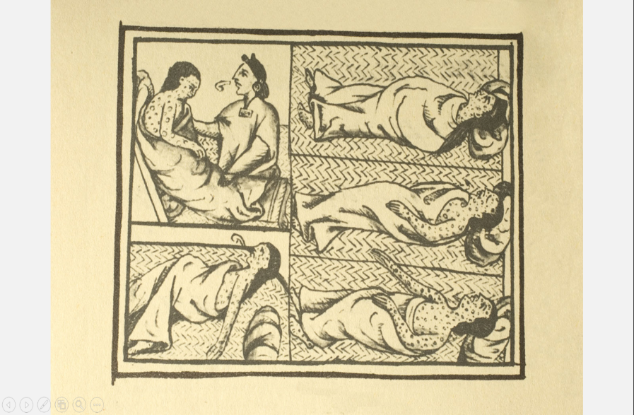

Están representados indígenas con puntos en el cuerpo acostados en petates y a una cuidadora. ¿Sabes de qué enfermedad se trata?

Se trata de viruela, una enfermedad provocada por un virus que, Según Bernardo García, en el libro “Nueva Historia General de México”, fue introducido en 1520, y en menos de un año costó la vida a un poco más de tres millones de habitantes.

La captura de Cuauhtémoc y la caída de Tenochtitlan iniciaron un largo proceso de colonización en Mesoamérica y Aridoamérica, Mismo que continuó con los pueblos de Occidente (purépechas), del Sur (mixtecos, zapotecos y mayas), y del Norte, en Aridamérica (chichimecas).

Pero ¿por qué un grupo pequeño de españoles lograron conquistar una gran ciudad como Tenochtitlan?

Debes recordar que los traductores, las alianzas, las enfermedades e incluso las decisiones políticas de las principales autoridades mexicas contribuyeron al triunfo de los españoles

El reto de hoy:

Elabora una bitácora de viaje de los españoles, desde que salen de Cuba en 1519 hasta la Conquista de Tenochtitlan el 13 de agosto de 1521.

En tu bitácora resalta los elementos que consideras propiciaron la conquista de la ciudad de Tenochtitlan. Utiliza tu imaginación para narrar los hechos históricos, recurre a imágenes y colores para decorar.

Recuerda que en tu libro de texto puedes obtener más información sobre el tema o en casa seguramente tienes revistas o libros

¡Buen trabajo!

Gracias por tu esfuerzo.

Para saber más:

https://www.conaliteg.sep.gob.mx/

